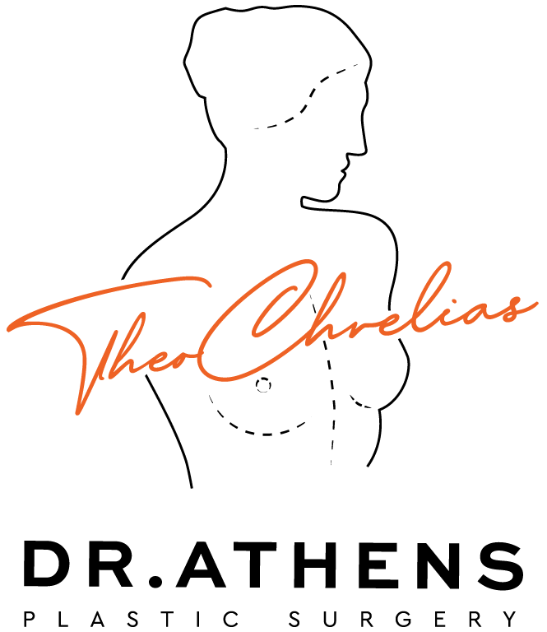

ΑΜΦΟΤΕΡΟΠΛΕΥΡΗ ΜΑΣΤΕΚΤΟΜΗ ΣΤΟ ΠΛΑΙΣΙΟ ΕΠΙΒΕΒΑΙΩΣΗΣ ΦΥΛΟΥ (FtM)

Αυτό το ενημερωτικό έντυπο ως συμπλήρωμα της πρώτης σας συμβουλευτικής επίσκεψης, για να προσπαθήσει να απαντήσει σε όλες τις ερωτήσεις που μπορεί να έχετε αν σκέφτεστε να υποβληθείτε σε αμφοτερόπλευρη μαστεκτομή στο πλαίσιο επιβεβαίωσης του φύλου.. Ο σκοπός αυτού του εγγράφου είναι να σας παρέχει όλα τα απαραίτητα και ουσιώδη στοιχεία πληροφόρησης για να σας επιτρέψει να λάβετε την απόφασή σας με πλήρη επίγνωση. Επομένως, σας συνιστάται να το διαβάσετε με μεγάλη προσοχή.

ΟΡΙΣΜΟΣ, ΣΤΟΧΟΙ ΚΑΙ ΑΡΧΕΣ
Στο πλαίσιο μιας διαδικασίας φυλομετάβασης από θήλυ σε άρρεν (FtM) ή στο πλαίσιο επιβεβαίωσης φύλου, ο χειρουργικός επαναπροσδιορισμός του θώρακα (αρρενοποίηση του θώρακα) συνίσταται στην αφαίρεση του μαζικού αδένα και της περίσσειας δέρματος για την επίτευξη ενός επίπεδου, ανδρικού θώρακα.
Η αφαίρεση του στήθους ονομάζεται αμφοτερόπλευρη μαστεκτομή (ή μαστεκτομή).
Μπορούν να χρησιμοποιηθούν διάφορες τεχνικές ανάλογα με τον όγκο του μαστού και την ποιότητα του δέρματος (ελαστικότητα):
- Για μικρούς μαστούς: Η τομή μπορεί να γίνει γύρω από τη θηλαία άλω (περιθηλαία).
- Για μέτριους μαστούς: Η τομή είναι περιθηλαία με μια οριζόντια επέκταση προς τα έξω.
- Για μεγάλους μαστούς ή μαστούς με πτώση: Η τεχνική περιλαμβάνει μια οριζόντια τομή στην υπομαστική πτυχή (κάτω από το στήθος) και μια μεταμόσχευση της θηλαίας άλω και της θηλής στη νέα τους θέση.
Σε ορισμένες περιπτώσεις, μπορεί να απαιτηθεί λιποαναρρόφηση για τη βελτίωση του περιγράμματος του θώρακα.

ΠΡΙΝ ΤΗΝ ΕΠΕΜΒΑΣΗ
- Πραγματοποιείται προεγχειρητικός έλεγχος ρουτίνας σύμφωνα με τις προδιαγραφές.
- Ο αναισθησιολόγος θα εξετάσει τον ασθενή σε επίσκεψη το αργότερο 48 ώρες πριν την επέμβαση.
- Συνιστάται ιδιαίτερα η διακοπή του καπνίσματος (τουλάχιστον ένα μήνα πριν και ένα μήνα μετά την επέμβαση) για τη βελτίωση της επούλωσης και τη μείωση του κινδύνου νέκρωσης, ειδικά της θηλαίας άλω.
- Δεν πρέπει να ληφθεί κανένα φάρμακο που περιέχει Ασπιρίνη τις 10 ημέρες πριν από την επέμβαση.
- Μπορεί να ζητηθεί μαστογραφία ή υπερηχογράφημα μαστού πριν από την επέμβαση για να αποκλειστεί οποιαδήποτε υποκείμενη παθολογία του μαστού.

ΤΥΠΟΣ ΑΝΑΙΣΘΗΣΙΑΣ ΚΑΙ ΝΟΣΗΛΕΙΑΣ
Τύπος Αναισθησίας: Η επέμβαση πραγματοποιείται υπό γενική αναισθησία.
Τρόπος Νοσηλείας: Η διάρκεια της νοσηλείας κυμαίνεται συνήθως από 1 έως 3 ημέρες, ανάλογα με την τεχνική που χρησιμοποιείται και την παρουσία παροχετεύσεων (σωληνάκια για την απομάκρυνση των υγρών).

Η ΕΠΕΜΒΑΣΗ
Κάθε χειρουργός προσαρμόζει την τεχνική του στην περίπτωση του ασθενούς για να επιτύχει το καλύτερο δυνατό αποτέλεσμα. Ωστόσο, υπάρχουν κοινές αρχές:
- Αφαίρεση: Ο μαζικός αδένας αφαιρείται πλήρως ή σχεδόν πλήρως.
- Δέρμα: Η περίσσεια δέρματος αφαιρείται για να "τεντώσει" το δέρμα στο θώρακα.
- Θηλαία άλως και Θηλή:
  - Στις τεχνικές με διατήρηση του μίσχου (περιθηλαία τομή), η θηλή παραμένει συνδεδεμένη με τους υποκείμενους ιστούς για τη διατήρηση της αισθητικότητας και της αιμάτωσης.
  - Στις τεχνικές με ελεύθερη μεταμόσχευση (μεγάλοι μαστοί), η θηλή και η άλως αφαιρούνται και επανατοποθετούνται ως μόσχευμα δέρματος (σαν "αυτοκόλλητο") στη σωστή θέση για έναν ανδρικό θώρακα. Στην περίπτωση αυτή, η αισθητικότητα της θηλής χάνεται ή μειώνεται σημαντικά.
- Συρραφή: Οι τομές ράβονται με ράμματα (απορροφήσιμα ή μη).
- Επίδεση: Τοποθετείται ένας πιεστικός επίδεσμος ή ένα ειδικό γιλέκο (bolero) στο τέλος της επέμβασης.
Η διάρκεια της επέμβασης είναι συνήθως μεταξύ 1,5 και 2,5 ωρών.

ΜΕΤΑ ΤΗΝ ΕΠΕΜΒΑΣΗ: ΜΕΤΕΓΧΕΙΡΗΤΙΚΗ ΠΟΡΕΙΑ
Οι μετεγχειρητικές ενοχλήσεις είναι γενικά μέτριες και μπορούν να αντιμετωπιστούν με απλά αναλγητικά.
- Πόνος: Μπορεί να υπάρχει αίσθηση τάσης ή πόνου, που συνήθως ελέγχεται καλά.
- Οίδημα (πρήξιμο) και εκχυμώσεις (μελανιές): Είναι συνηθισμένα και υποχωρούν σταδιακά.
- Κινητικότητα: Συνιστάται ο περιορισμός των κινήσεων των χεριών (ιδίως η ανύψωση των αγκώνων πάνω από τους ώμους) για τις πρώτες 2-3 εβδομάδες, ώστε να αποφευχθεί η τάση στις ουλές.
- Ένδυμα συμπίεσης: Το ειδικό γιλέκο (bolero) πρέπει να φοριέται μέρα και νύχτα για περίπου 1 μήνα (ανάλογα με τις οδηγίες του χειρουργού) για να βοηθήσει στην προσαρμογή του δέρματος και την πρόληψη συλλογής υγρών.
- Διακοπή εργασίας: Συνήθως προβλέπεται αναρρωτική άδεια 2 έως 4 εβδομάδων, ανάλογα με το επάγγελμα.
- Αθλητισμός: Η επανέναρξη της αθλητικής δραστηριότητας επιτρέπεται σταδιακά μετά από 1-2 μήνες.

ΤΟ ΑΠΟΤΕΛΕΣΜΑ
Ένα πρώτο αποτέλεσμα είναι ορατό αμέσως, αλλά το τελικό σχήμα του θώρακα και η όψη των ουλών θα εκτιμηθούν πλήρως μετά από 6 έως 12 μήνες.
- Οι ουλές θα περάσουν από μια φάση κοκκινίσματος και σκλήρυνσης πριν αρχίσουν να ξεθωριάζουν. Είναι μόνιμες και δεν εξαφανίζονται ποτέ τελείως.
- Σε περίπτωση ελεύθερης μεταμόσχευσης θηλής, μπορεί να υπάρξει αποχρωματισμός (απώλεια χρώματος) που μπορεί αργότερα να διορθωθεί με δερμογραφία (ιατρικό τατουάζ).

ΑΤΕΛΕΙΕΣ ΑΠΟΤΕΛΕΣΜΑΤΟΣ
Μπορεί να παρατηρηθούν ατέλειες που αφορούν:
- Τις ουλές: Μπορεί να είναι πολύ ορατές, φαρδιές, υπερτροφικές ή χηλοειδείς (ανάλογα με την τάση του δέρματος του ασθενούς).
- Το σχήμα: Ασυμμετρία, μικρές ανωμαλίες στην επιφάνεια του δέρματος («κύματα»), ή υπολειπόμενη περίσσεια δέρματος (ειδικά στα πλάγια - "dog ears").
- Τη θηλή: Ασυμμετρία θέσης, αποχρωματισμός ή μερική νέκρωση.
Αυτές οι ατέλειες μπορούν μερικές φορές να διορθωθούν με μια μικρή συμπληρωματική επέμβαση ("ρετούς") υπό τοπική αναισθησία, συνήθως μετά από 6-12 μήνες.

ΠΙΘΑΝΕΣ ΕΠΙΠΛΟΚΕΣ
Παρόλο που η μαστεκτομή για αλλαγή φύλου είναι μια συνηθισμένη επέμβαση, παραμένει μια χειρουργική πράξη με πιθανούς κινδύνους.
Σχετικά με την αναισθησία: Ο αναισθησιολόγος θα σας ενημερώσει για τους κινδύνους κατά την προεγχειρητική επίσκεψη.
Σχετικά με τη χειρουργική πράξη:
- Αιμάτωμα: Συλλογή αίματος που μπορεί να απαιτήσει γρήγορη επανεπέμβαση για την εκκένωσή του.
- Ορώδες υγρό (Seroma): Συλλογή λεμφικού υγρού που μπορεί να απαιτήσει παρακέντηση.
- Λοίμωξη: Σπάνια, αντιμετωπίζεται με αντιβιοτικά ή/και παροχέτευση.
- Νέκρωση:
  - Δερματική νέκρωση: Σπάνια, συνήθως κατά μήκος των τομών. Το κάπνισμα αυξάνει δραματικά αυτόν τον κίνδυνο.
  - Νέκρωση της θηλαίας άλω/θηλής: Μπορεί να είναι μερική ή ολική. Είναι πιο συχνή στις τεχνικές ελεύθερης μεταμόσχευσης ή σε πολύ μεγάλους μαστούς.
- Αλλαγές αισθητικότητας: Η μείωση της αισθητικότητας του δέρματος του θώρακα και των θηλών είναι συχνή και μπορεί να είναι μόνιμη, ειδικά στην περίπτωση μεταμόσχευσης της θηλής.
- Θρομβοεμβολικά επεισόδια: (Φλεβίτιδα, πνευμονική εμβολή), προλαμβάνονται με την γρήγορη κινητοποίηση και ενδεχομένως με αντιπηκτική αγωγή.

Αυτά είναι τα στοιχεία πληροφόρησης που θέλαμε να προσφέρουμε ως συμπλήρωμα στη συμβουλευτική. Σας συνιστούμε να διατηρήσετε αυτό το έγγραφο, να το ξαναδιαβάσετε μετά τη συμβουλευτική και να το
σκεφτείτε "με ηρεμία". Αυτή η σκέψη μπορεί να προκαλέσει νέες ερωτήσεις, για τις οποίες θα περιμένετε περαιτέρω πληροφορίες. Είμαστε στη διάθεσή σας για να συζητήσουμε περαιτέρω κατά τη διάρκεια μιας επόμενης συμβουλευτικής, ή ακόμα και τηλεφωνικά, ή ακόμα την ημέρα της επέμβασης, όπου θα ξανασυναντηθούμε πριν από την αναισθησία.

ΠΡΟΣΩΠΙΚΕΣ ΠΑΡΑΤΗΡΗΣΕΙΣ:
—————————————————————————————————————————————————————————————————————————————————————————————————————————————————————————————————————————————————————————————————————————————————————————————————————————————————————————————————————————————————————————————————————————————————————————————————————————————————————————————————————

